อย. ลงพื้นที่ตรวจเยี่ยมด่านอาหารและยาท่าอากาศยานหาดใหญ่
และด่านอาหารและยาสะเดา จ. สงขลา มุ่งคุ้มครองความปลอดภัยผู้บริโภค
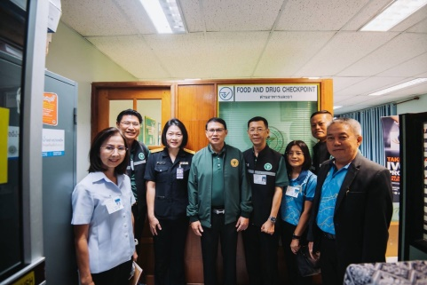

เมื่อวันที่ 27 มีนาคม 2566 นายแพทย์ไพศาล ดั่นคุ้ม เลขาธิการคณะกรรมการอาหารและยา
พร้อมคณะผู้บริหารและเจ้าหน้าที่สำนักงานคณะกรรมการอาหารและยา เดินทางลงพื้นที่ตรวจเยี่ยม
ให้คำแนะนำและให้กำลังใจแก่เจ้าหน้าที่ด่านอาหารและยาท่าอากาศยานหาดใหญ่ จังหวัดสงขลา ซึ่งเป็น
ด่านตรวจสอบการนำเข้าผลิตภัณฑ์สุขภาพที่ติดตัวมากับผู้โดยสารเดินทางระหว่างประเทศ ทั้งการเฝ้าระวังให้เป็นไปตามกฎหมายและป้องกันการลักลอบนำเข้า เพื่อรองรับนักท่องเที่ยวจากการเปิดประเทศ
หลังสถานการณ์โควิด 19 จากนั้นเดินทางไปตรวจเยี่ยมด่านอาหารและยาสะเดา จังหวัดสงขลา ซึ่งเป็น
ด่านอาหารและยาที่มีหน้าที่กำกับดูแลการนำเข้าผลิตภัณฑ์สุขภาพเพื่อจำหน่าย และป้องกันไม่ให้มีการลักลอบนำผลิตภัณฑ์ที่ไม่ได้ขออนุญาตหรือไม่ได้มาตรฐานเข้ามาในประเทศไทย ซึ่งในปีงบประมาณ พ.ศ. 2565 มีใบขนสินค้าขาเข้า จำนวน 5,347 ใบขน คิดเป็นมูลค่าการนำเข้ากว่า 7,291 ล้านบาทต่อปี โดยผลิตภัณฑ์สุขภาพที่นำเข้ามากที่สุด ได้แก่ เครื่องสำอาง เช่น ผลิตภัณฑ์บำรุงผิวหน้า ตกแต่งใบหน้า และน้ำหอม เป็นต้น รองลงมาคือ อาหาร เช่น บิสกิต แครกเกอร์ เวเฟอร์ หอยแครง
หอยลาย เป็นต้น ทั้งนี้ ด่านอาหารและยาสะเดาตรวจสอบการนำเข้าผลิตภัณฑ์สุขภาพผ่านระบบ National Single Window: NSW โดยเชื่อมโยงข้อมูลการนำเข้ากับกรมศุลกากร นอกจากนี้ ยังมีการตรวจวิเคราะห์ผลิตภัณฑ์สุขภาพด้วยชุดทดสอบเบื้องต้น และเก็บตัวอย่างส่งตรวจวิเคราะห์ ณ ห้องปฏิบัติการ
ศูนย์วิทยาศาสตร์การแพทย์ที่ 12 สงขลา หากผลวิเคราะห์ไม่ได้มาตรฐานจะดำเนินการตามกฎหมายอย่างเคร่งครัด และกรณีอาหารที่มีผลตรวจวิเคราะห์ไม่ได้มาตรฐานจะถูกนำเข้าระบบกักกันของด่านอาหารและยา เพื่อตรวจสอบสินค้าที่นำเข้าครั้งต่อไปอย่างเข้มงวด
การตรวจเยี่ยมครั้งนี้ เป็นจุดเริ่มต้นที่ดีในการกระชับความสัมพันธ์และขยายความร่วมมือให้ครอบคลุมรอบด้านมากยิ่งขึ้น ร่วมรับฟังปัญหาอุปสรรค แลกเปลี่ยนข้อคิดเห็นและให้ข้อเสนอแนะแนวทาง
การดำเนินงานร่วมกับหน่วยงานที่เกี่ยวข้องในพื้นที่ ทั้งนี้ อย. มุ่งมั่นในการคุ้มครองผู้บริโภคให้ได้รับ
ความปลอดภัยจากการบริโภคผลิตภัณฑ์สุขภาพ และเฝ้าระวังการนำเข้าผลิตภัณฑ์สุขภาพให้เป็นไปตามกฎหมาย
******************************************************
วันที่เผยแพร่ข่าว 28 มีนาคม 2566 ข่าวแจก 86 / ปีงบประมาณ พ.ศ. 2566

